

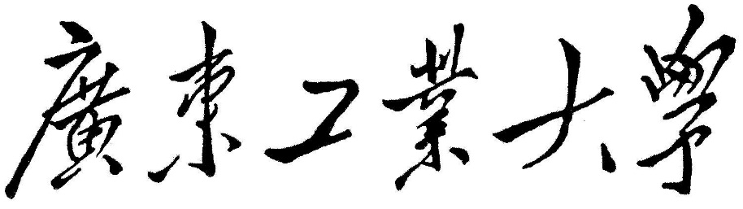

**QG工作室项目报告**

学 院 计算机学院

专 业 计算机类

班 级 10班

组 别 前端组

姓 名 丘俊凯

学 号 3123004538

2024年 4月 13日

广东工业大学计算机学院制

目录

1. 项目简介 1

2. 设计思路 2

前端架构设计 2

后端架构设计： 2

数据库设计： 2

页面设计 3

安全性设计 4

性能优化和扩展性设计： 4

系统部署与维护： 4

3. 详细功能设计 4

4. 程序测试 10

5. 项目亮点 11

6. 心得体会 18

7. 致谢 19

# 项目简介

QG会议纪要管理系统（Adam system）是一款面向团队协作的高效管理工具，旨在简化会议纪要的记录、管理和查阅流程，提高团队工作效率。该系统采用前后端分离的架构，前端使用原生 HTML、CSS 和 JavaScript 实现，后端采用 Node.js 开发，采用 MVC 模式。数据存储方面，系统数据库采用 MySQL 关系型数据库。

系统分为管理端和用户端，通过权限分离确保了信息安全和管理效率。

对于普通用户，系统提供了最重要的上传会议纪要功能。用户可以填写详细的会议信息，包括会议主题、内容、照片等，并选择会议类型和添加标签，以便于后续的查找和筛选。在个人中心，用户可以查看自己上传的纪要状态，包括待审核、通过和不通过三类，并进行相应的修改和反馈。同时，用户可以浏览最近会议的纪要详情，最近几次会议纪要的照片会以轮播图形式展示。为用户提供了我的收藏功能，展示用户收藏的纪要信息内容。此外，系统还为用户提供了提交意见功能，允许用户向管理员提交反馈/疑问，并且可以展示管理员反馈信息。

管理员拥有对所有会议纪要的管理权限。管理员可以管理所有会议纪要，包括增删改操作。管理员审核会议纪要申请，给出通过或不通过的反馈。管理员还可以处理并展示所有疑问/反馈信息，确保及时解决用户的疑问和反馈，并向用户展示处理结果。管理员可以根据会议主题或上传者姓名进行模糊查询，并根据标签或类型进行筛选，快速定位所需的会议纪要。

此外，项目还包含了多项亮点功能。系统实现了实时通知功能，申请通过时管理员会收到申请通知；实现了会议纪要评论功能，普通用户可以在会议纪要下方评论、点赞；实现了以 Excel 表格形式导出纪要内容；实现了纪要内容收藏功能；此外，系统还实现了草稿箱功能，保存被退回和正在编辑的纪要申请，避免信息丢失。

总之，QG会议纪要管理系统（Adam system）以简洁易用的界面和丰富的功能，为团队协作提供了便利，使会议纪要的记录和管理变得高效而轻松。系统采用前后端分离的架构，结合 MySQL 关系型数据库和 Node.js 后端开发，保证了系统的稳定性和扩展性，为用户提供了更好的使用体验。

# 设计思路

前端架构设计

**目录结构：**

css/: 存放公用样式文件

js/: 存放公用JavaScript文件

images/: 存放图片资源

login/: 存放登录页面入口文件

user/: 存放用户各页面文件

manager/: 存放管理员各页面文件

**技术选型：**

HTML5、CSS3、JavaScript（ES6+）（无需使用第三方框架或库，原生实现）

后端架构设计：

**目录结构：**

server.js: 服务器入口文件

routes/: 存放路由处理逻辑

controllers/: 存放控制器逻辑

models/: 存放数据模型

utils/: 存放工具函数

uploads/: 存放上传文件资源

websocket/：存放websocket配置

config/:存放数据库连接配置

**技术选型：**

Node.js作为后端平台

Express.js用于简化路由和中间件处理MySQL作为数据库

用MVC，将路由、控制器和数据模型分离，提高代码可维护性和可扩展性

数据库设计：

根据需求，考虑拓展性和灵活性，确定数据的存储结构，设计以下内容：

首先，引入数据库的配置信息，包括数据库名、用户名、密码等，并创建了一个 Sequelize 实例用于连接数据库。定义对象 db，用于存储所有的模型。

**用户表（User）模型：**

包括用户的ID、用户名、密码、姓名、组别、用户类型、年级、专业、介绍、邮箱、头像等字段。

**会议纪要表（MeetingMinutes）模型：**

包括会议纪要的ID、上传者ID、会议主题、个人纪要、会议内容、照片路径、会议类型、状态、评论、会议时间、标签等字段。

**反馈表（Feedback）模型：**

包括反馈的ID、提交者ID、反馈主题、反馈类型、反馈内容、状态、处理意见、评论者姓名、评论者组别等字段。

**评论表（Comment）模型：**

包括评论的ID、会议纪要ID、评论者ID、评论内容、父级评论ID、点赞数等字段。

**收藏表（Favorite）模型：**

包括收藏的ID、会议纪要ID、用户ID等字段。

最后，我们将所有的模型添加到 db 对象中，并将其导出供其他文件使用。同时设计前后端的数据交互方式确定前后端的接口规范，包括请求参数和返回数据格式。

页面设计

秉承以用户为中心、简约、统一的理念，确定样式，进行以下页面设计：

**登录页面/注册页面**

登录表单包括用户名和密码输入框，以及登录按钮。提供注册链接跳转至注册页面。注册表单包括用户名、密码、确认密码，以及注册按钮。提供登录链接跳转至登录页面。

**个人中心页面**

显示用户个人信息，并提供修改个人信息的功能。显示用户上传的会议纪要，分为待审核、通过和不通过三类。

**修改信息页面**

显示用户的个人信息，包括姓名、所属组别等。提供修改密码的表单，包括原密码、新密码、确认新密码等输入框，以及确认按钮。

**全部纪要页面**

显示所有通过的会议纪要的简要信息列表，包括会议标题、上传者、上传时间等。每个会议显示一张照片作为封面

**提交纪要页面**

包括上传会议纪要的表单，需要填写会议主题、内容、会议照片等信息。提供选择会议类型的下拉菜单和添加标签的多选框。包括上传文件的功能，允许上传个人纪要内容的txt文件。提供预览和取消上传照片的功能。

**近期会议页面**

选取最近五次会议纪要的照片以轮播图形式展示。

**提出意见页面**

提供文本框用于用户输入疑问或反馈内容。提供提交按钮用于提交疑问或反馈。以及提供查询对应审核结果内容。

**草稿箱页面**

提供草稿箱功能，允许用户保存被退回和正在编辑的会议纪要申请。

**我的收藏页面**

筛选用户收藏的会议内容进行展示。

**管理员管理页面**

显示所有会议纪要的列表，包括审核状态。提供审核功能，允许管理员审核会议纪要并给出反馈。提供模糊查询功能，允许管理员根据会议主题或上传者姓名进行查询。提供按标签或类型筛选会议纪要的功能，以便管理员快速查找所需信息。提供导出会议信息的功能，以Excel表格形式呈现。实现实时通知功能，管理员能够收到会议纪要审核通过的通知。

安全性设计

确保用户信息等数据的安全性，采用自定义token函数对敏感信息进行加密处理，在存取数据时进行token验证，防止数据信息泄漏。

性能优化和扩展性设计：

考虑系统的性能优化，如图片懒加载、数据分页，按需存取数据等。设计可扩展的架构，以支持未来系统的功能拓展和用户量增长。

系统部署与维护：

使用版本控制系统（Git）管理代码，定期提交代码，进行版本迭代。使用飞书进行项目进度跟进。

# 详细功能设计

**3.1登陆注册**

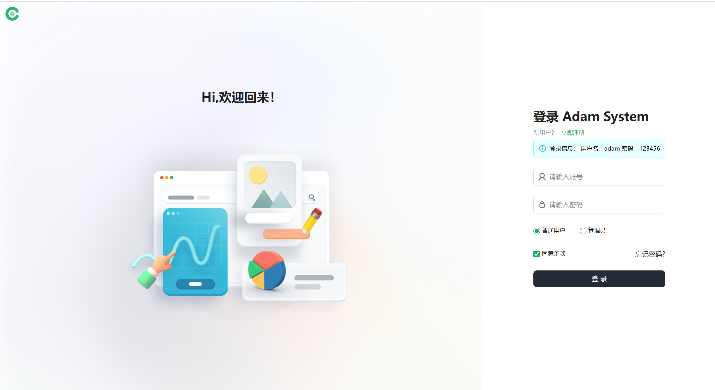

**页面结构：**包含用户名和密码输入框、登录按钮、切换登录注册的绿色链接。

**功能：**

**1.信息校验**：用户输入用户名和密码并且选择权限。会检测用户是否有输入值，若空白则输入框会变红色提醒用户。如果账号密码不正确等错误，则会出现对于提醒色的提醒框提醒语句。

**2.权限分离：**通过单选框选择检测进行权限分离，点击登录按钮将数据传递到后端数据库进行身份验证。如果验证通过，用户跳转至用户个人中心页面，管理员跳转到管理中心页面；否则，显示错误提示信息。

**3.切换登录/注册：**点击“立即注册”绿色字，切换页面到注册页面，再次点击则切换回登录页面。

**4.身份验证：**将用户信息传递到后端，在数据库对比用户信息，在后端调用自定义的token生成函数，返回前端一个token，前端保存在浏览器缓存中，用于后续的每次发送请求的身份验证。

**5.错误处理：**若重复注册产生信息冲突，显示“该用户已存在”报错信息；若密码错误则显示错误提示信息，提醒用户重新输入。

**风险点：**由于要求用原生写法，没有打包压缩文件，源文件暴露在浏览器中，密码无论如何加密都可以拿到源码进行解密。

**3.2修改信息**

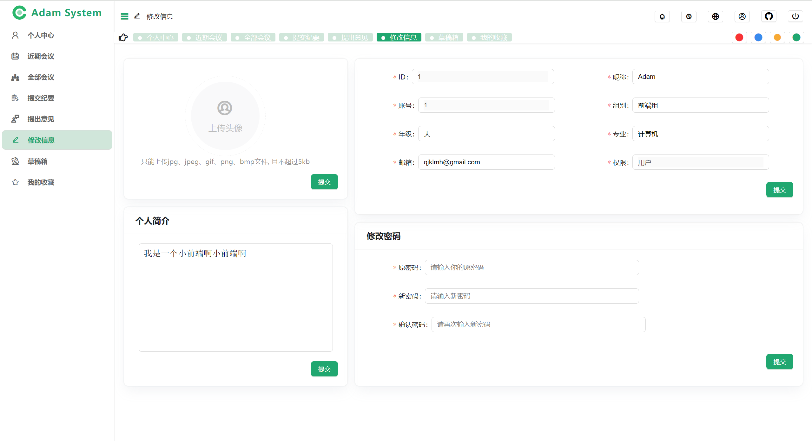

**页面结构：**头像上传、个人简介、基本信息、修改密码表单。

功能：

**1.上传头像：**允许用户选择并预览头像并选择上传提交或修改

**2.基础信息更改：**页面会获取数据库保存的信息，允许用户在此基础上进行修改提交。

**3.密码更改：**对用户原密码进行验证，对更改密码进行两次确认。

**4.错误处理：**若原密码不正确，两次密码重复，输入框变红并出现提醒字。

**5.成功提示：**若修改成功，则会显示上传成功。

**3.3个人中心**

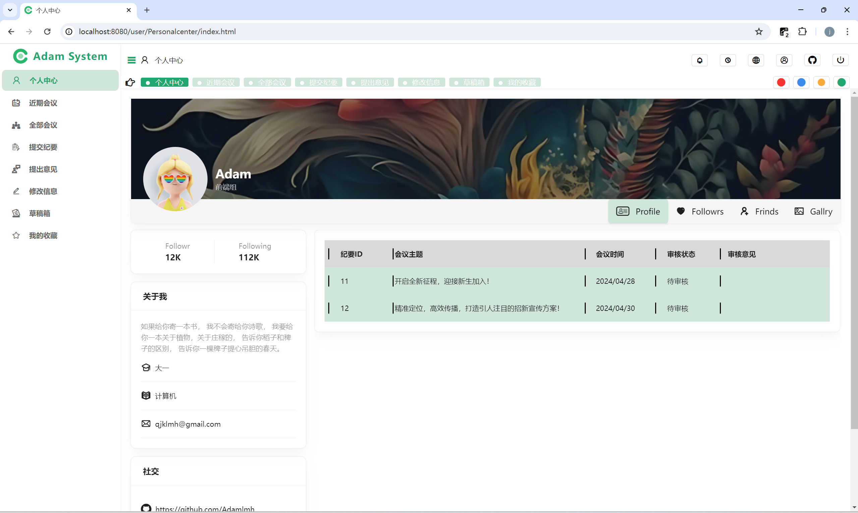

**页面结构**：显示用户的个人信息，以及显示用户提交纪要的记录

**功能：**

**1.展示个人信息：**显示用户头像，所属组别，个人简介，年级等内容。

**2.展示纪要信息：**显示用户所有提交纪要的ID、主题、时间、主题、审核意见内容。

**3.4提交纪要**

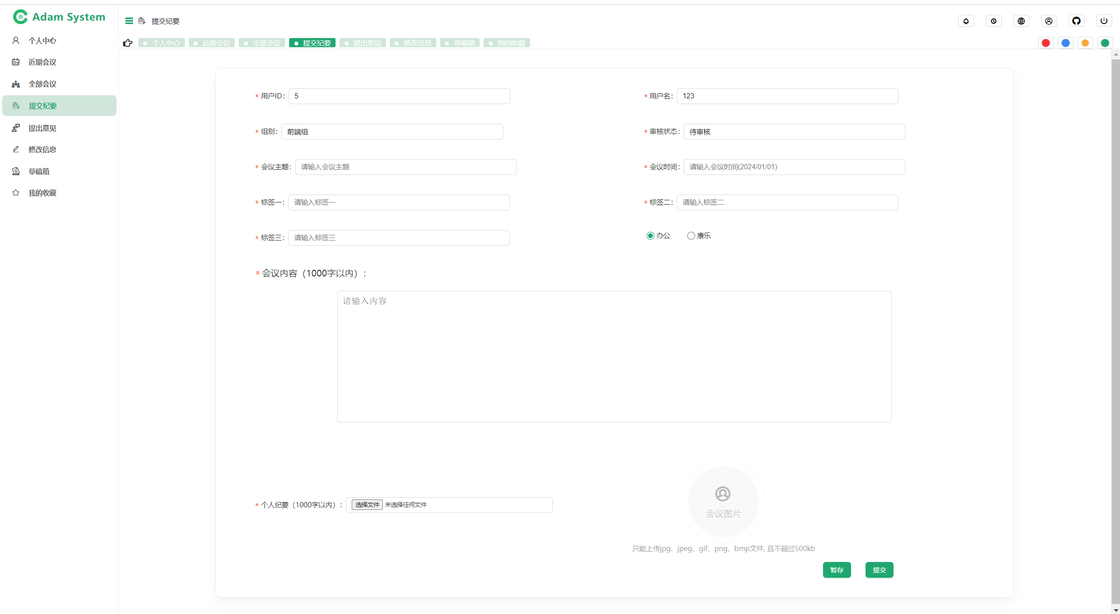

**页面结构：**收集纪要基本信息、txt文件、会议照片的表单

**功能：**

**1.收集纪要信息：**将用户填写的信息提交到后台数据库。

**2.会议时间格式检测：**检测用户输入是否符合要求。

**3.会议照片预览：**允许用户预览上传照片。

**4.个人纪要文件检测：**检测文本内容字数是否符合要求，检测上传文件是否为txt文件。

**5.暂存纪要：**允许用户选择直接提交纪要还是暂存纪要继续下次编辑。

**3.5草稿箱**

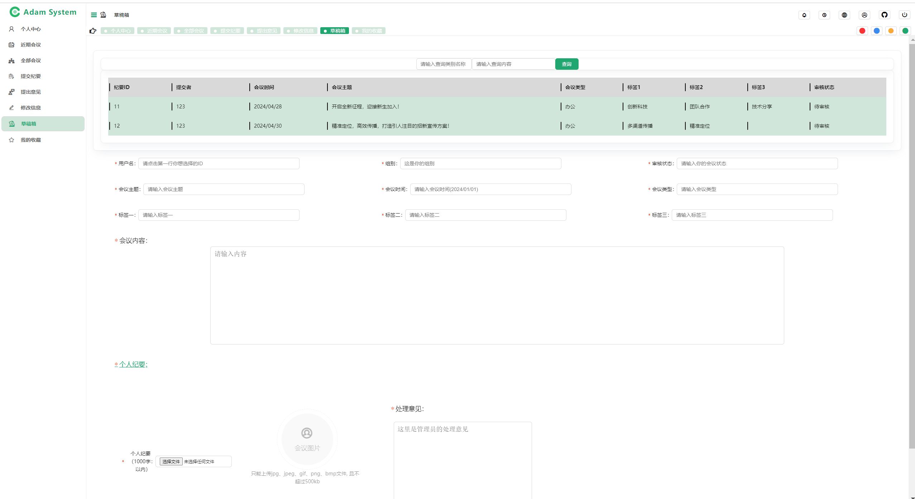

**页面结构：**查询框，会议列表，信息表单，提交按钮

**功能：**

**1.模糊查询：**允许用户任意查询筛选所提交的任何纪要内容

**2.展示纪要：**展示用户所有纪要内容。

**3.修改纪要：**允许用户选取任意表单内容进行修改并再次提交。

**3.6近期会议**

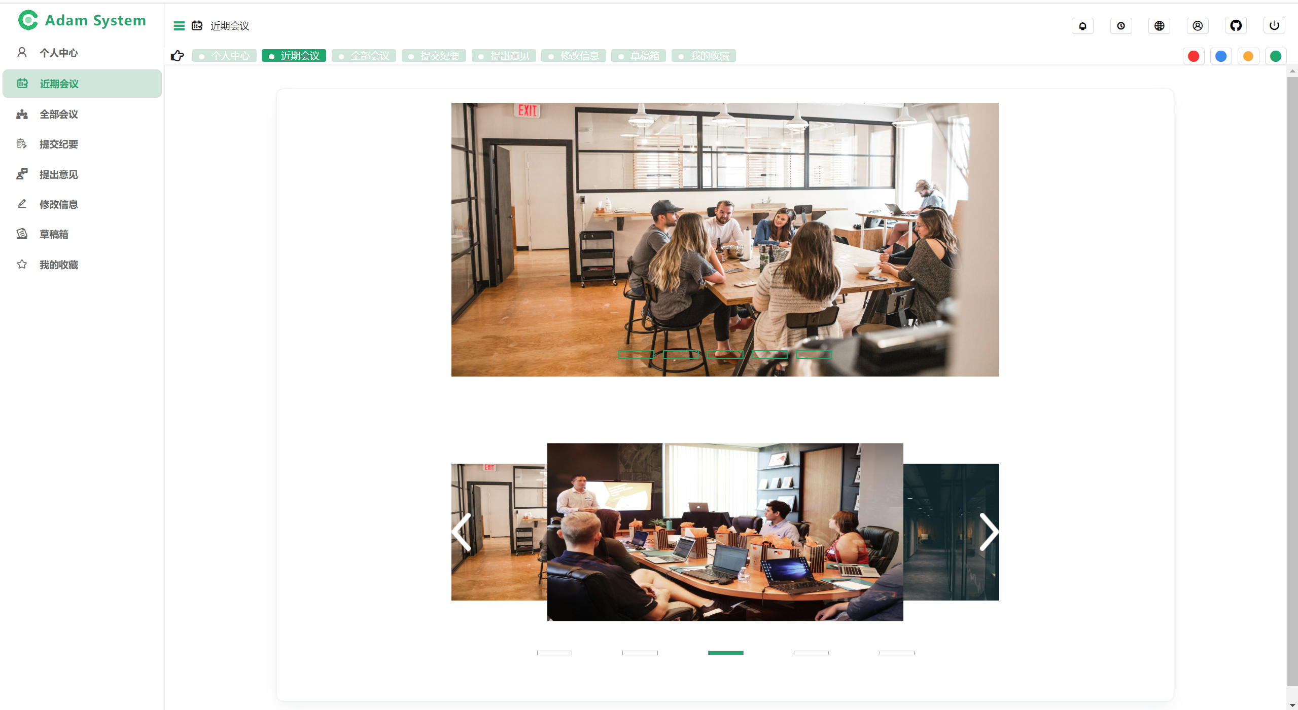

**页面结构：**多张图片动态切换

**功能：**

**1.图片展示：**展示过审核的五条会议图片。

**2.选择轮播：**允许用户选择下方按钮进行选择播放。

**3.自动轮播：**图片经过一段时间自动轮播。

**4.实时更新：**选取最新五条通过审核内容播放。

**3.6全部会议**

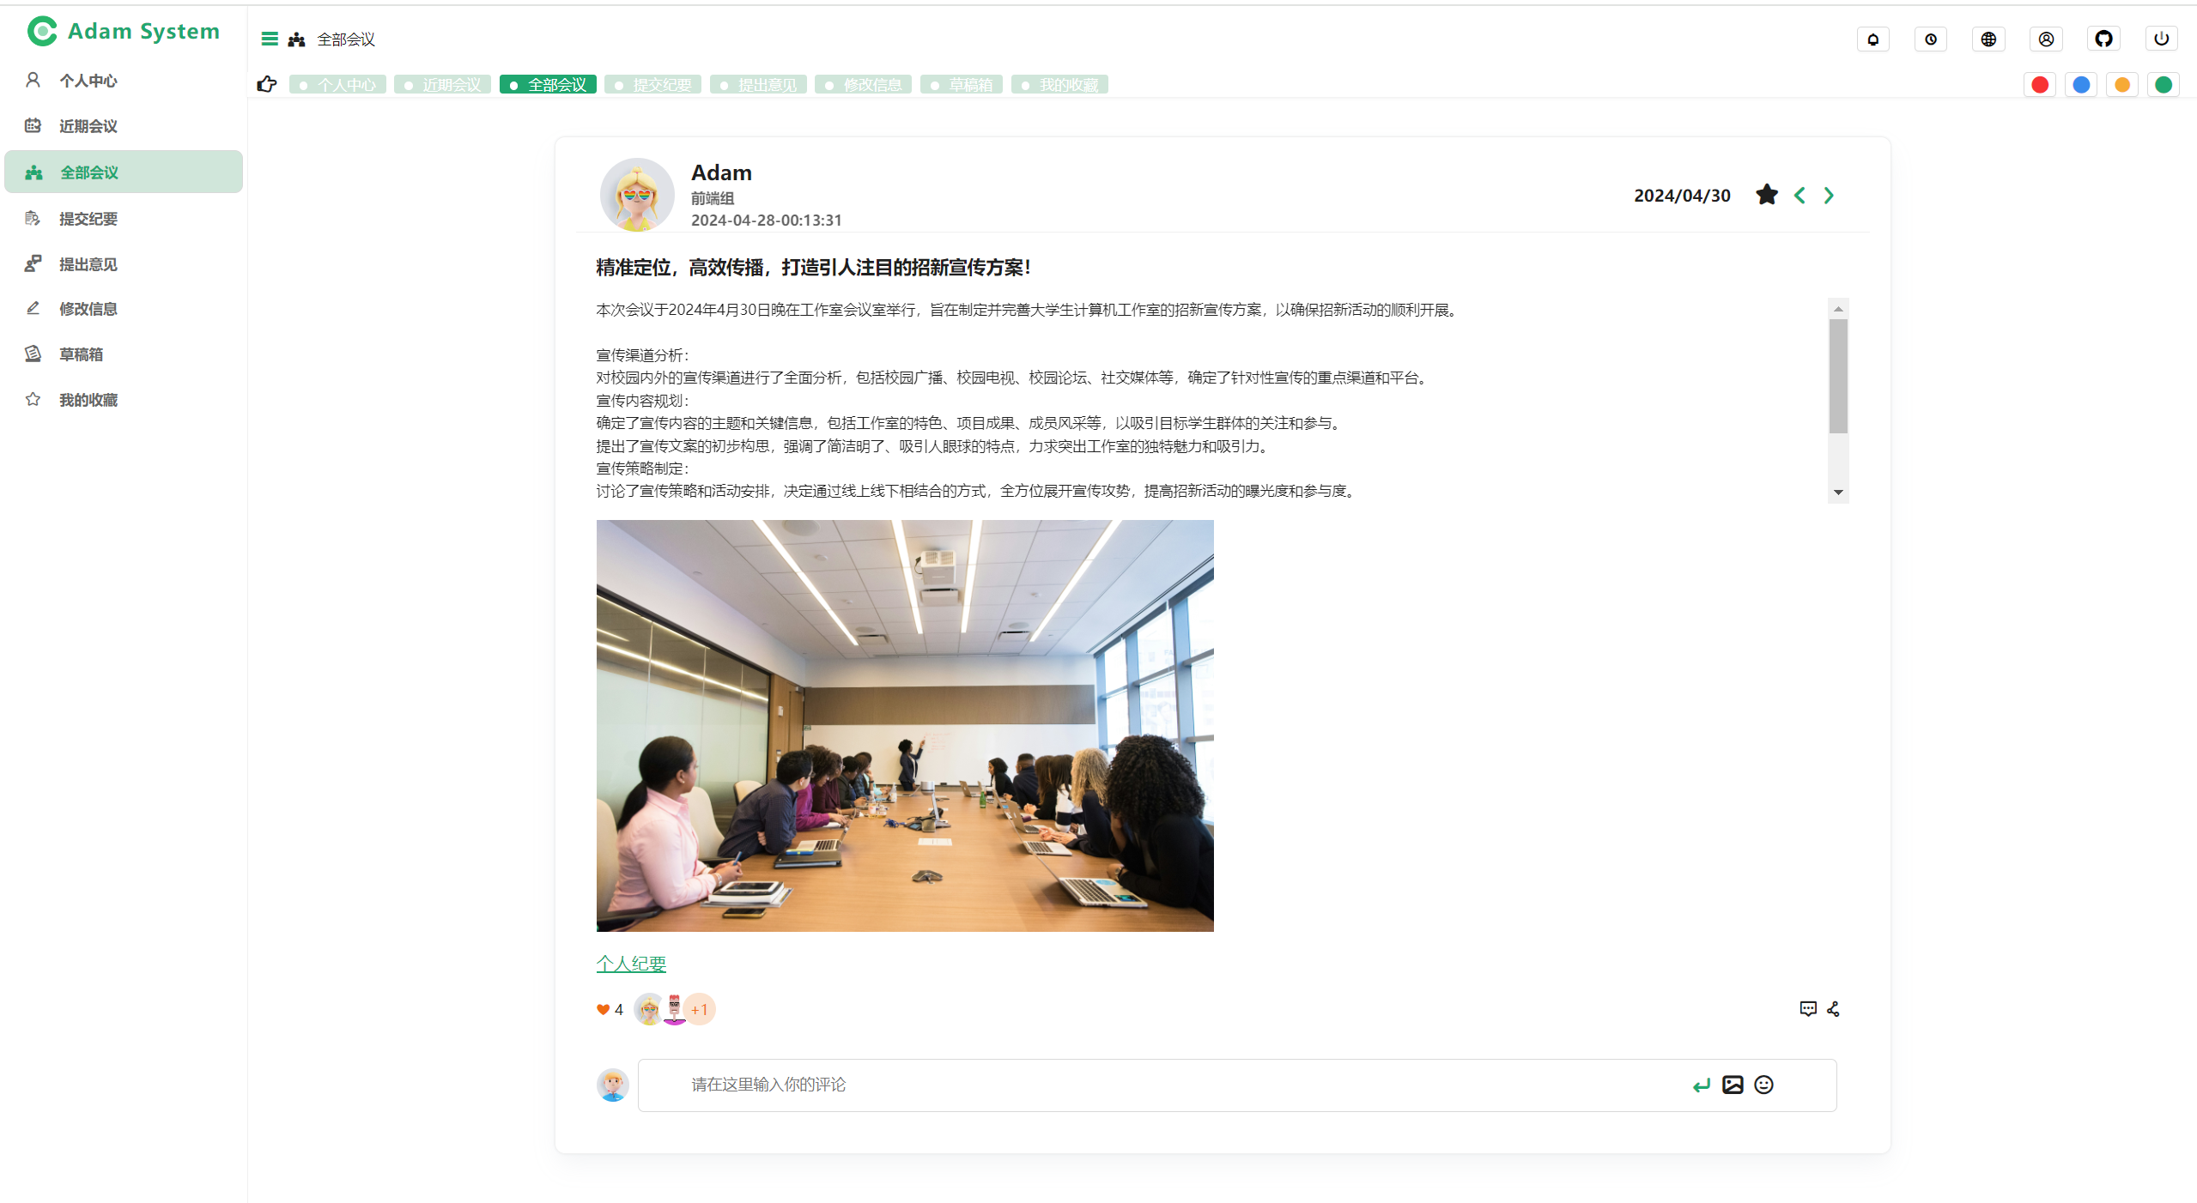

**页面结构：**提交纪要者信息展示，纪要内容展示，评论信息提交。

**功能：**

**1.信息展示：**展示会议纪要所有信息。

**2.切换纪要：**通过右上角按钮动态切换纪要内容，从而展示全部纪要内容。

**3.隐藏内容：**通过点击个人纪要实现个人纪要内容的显示与否。

**4.点赞功能：**通过点击小爱心，实现会议纪要点赞。

**5.评论功能：**允许用户给纪要进行评论。

**6.收藏功能：**允许用户收藏纪要。

**3.7我的收藏**

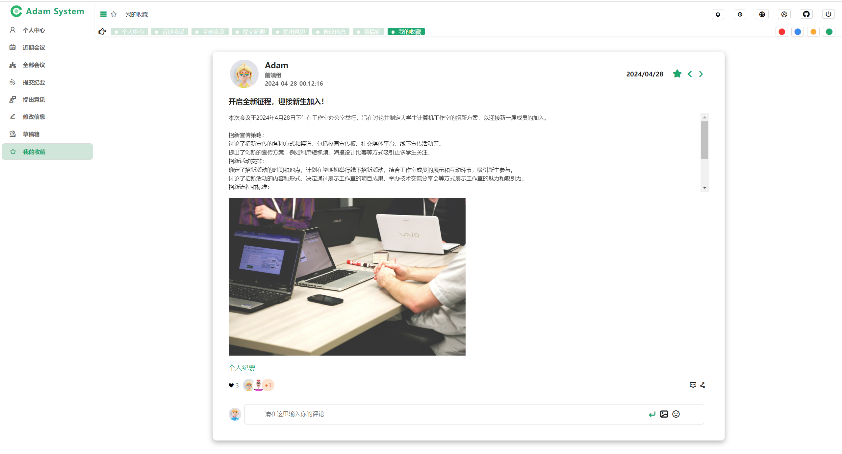

**页面结构：**提交纪要者信息展示，纪要内容展示，评论信息提交。

**功能：**

**1.收藏纪要展示：**仅展示用户收藏的纪要内容。

**2.取消收藏：**允许用户取消收藏。

**3.最新显示：**根据用户收藏先后顺序，倒序播放收藏纪要。

**3.8提出意见**

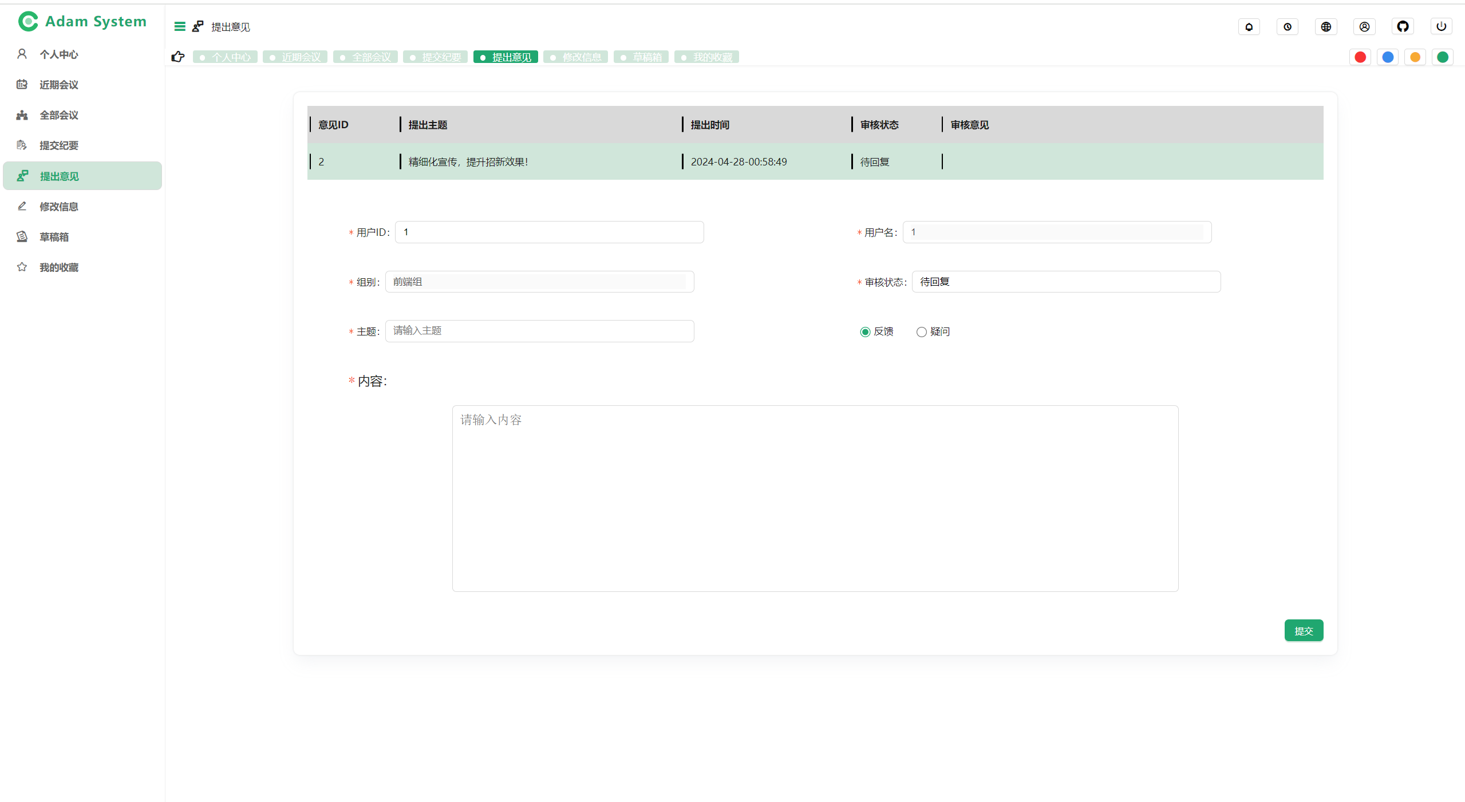

**页面结构：**提出意见展示，意见表单，提交按钮

**功能：**

**1.展示意见内容：**包括ID、主题、提出时间、审核意见。

**2.提交意见：**上传用户意见内容到数据库。

**3.9管理中心**

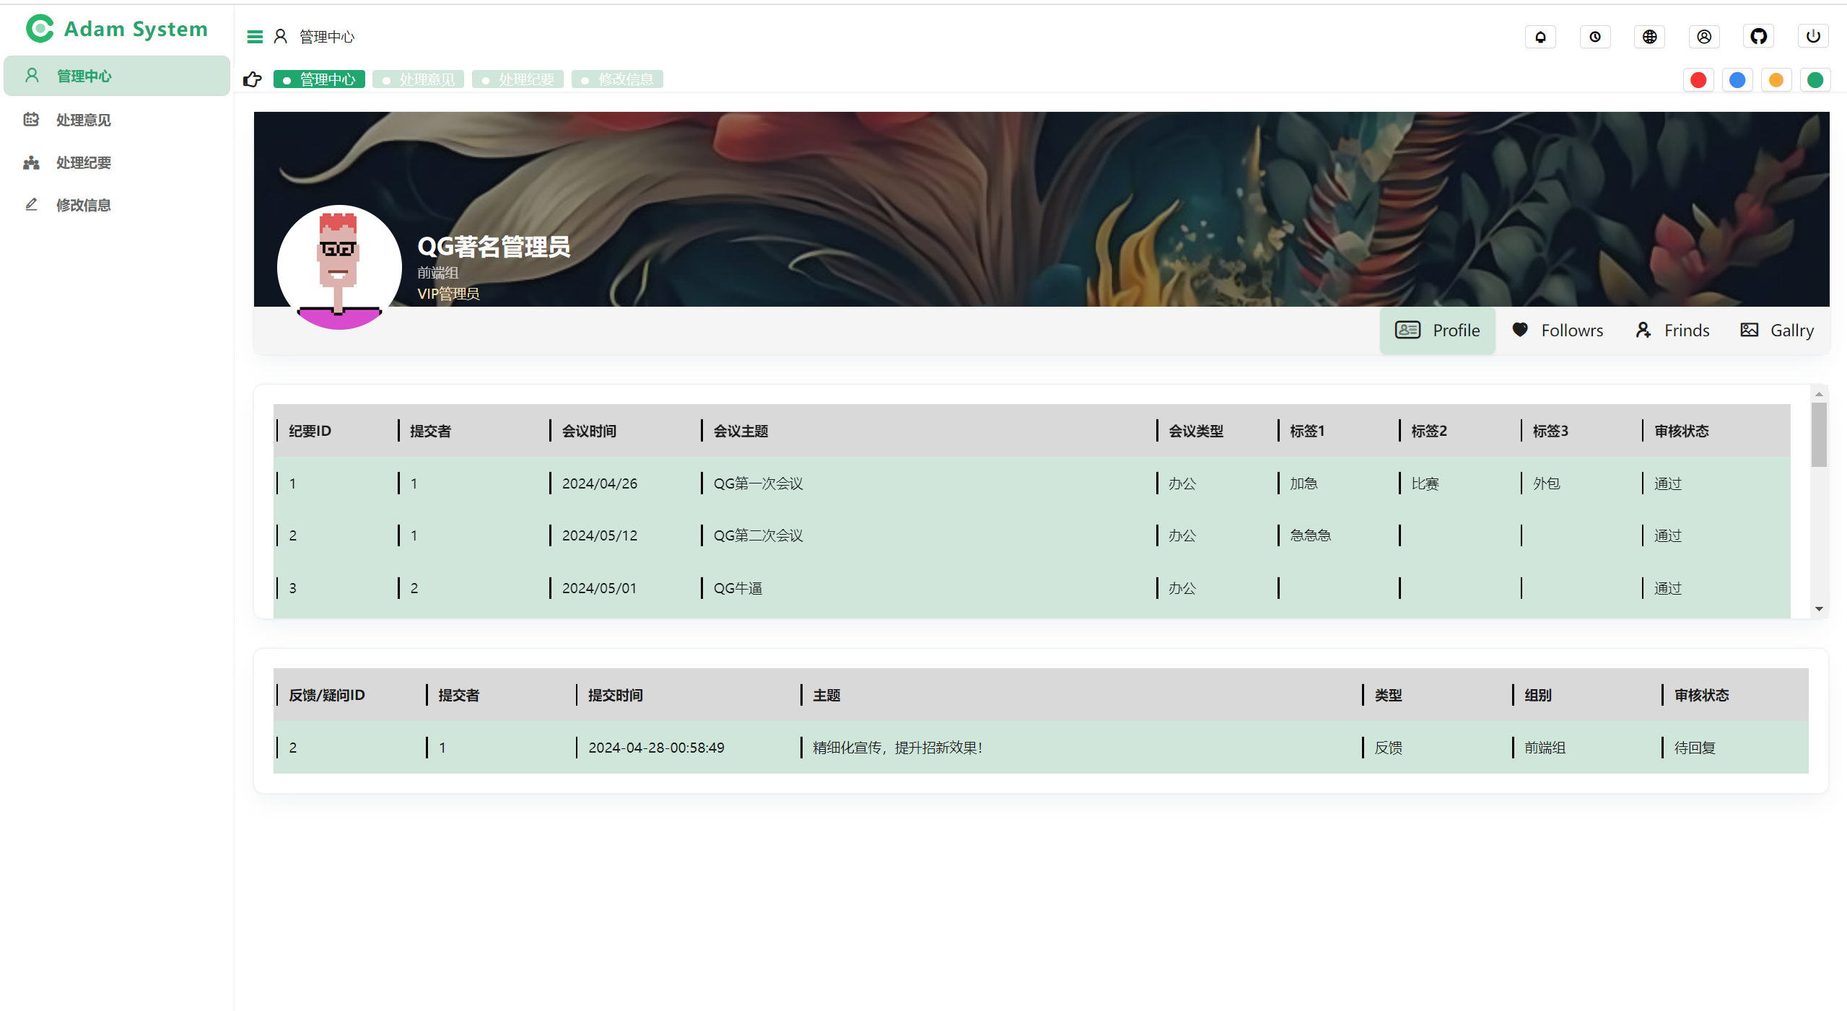

**页面结构：**管理员信息展示、纪要信息展示、意见信息展示。

**功能：**

**1.展示管理员权限：**通过管理员特有LOGO区分管理员和普通用户

**2.展示纪要/意见内容：**通过限制最大盒子高度，和滚动条设计，展示全部内容。

**3.10处理意见**

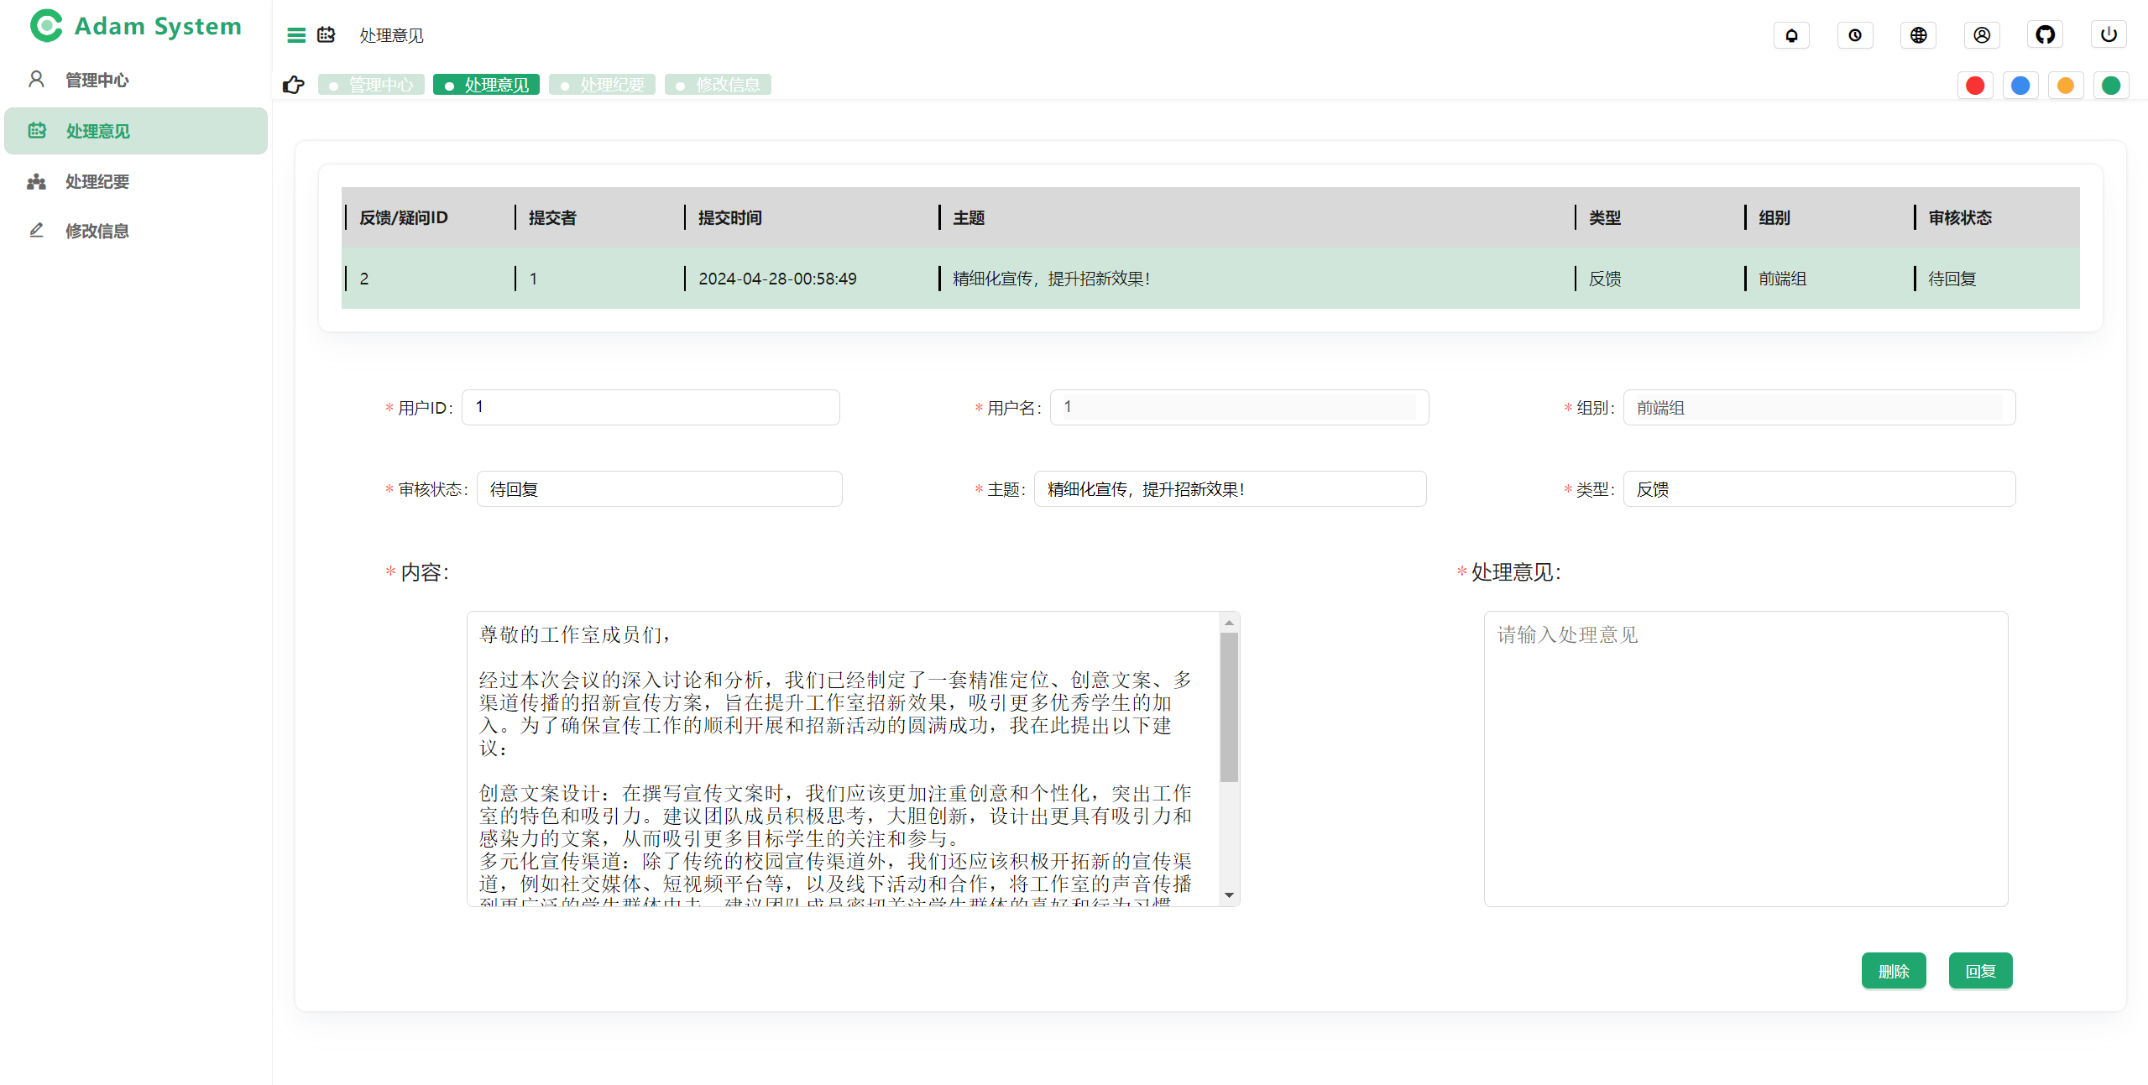

**页面结构：**意见内容展示、处理意见表单

**功能：**

**1.选择意见：**允许管理员选择任意一条意见处理。

**2.删除意见：**允许管理员删除指定任意一条意见。

**3.回复意见：**允许管理员回复指定任意一条意见。

# 程序测试

**4.1. 用户功能测试**

**4.1.1. 用户注册和登录**

使用有效和无效输入测试用户注册。使用正确和错误的凭据测试用户登录。验证基于令牌的身份验证。

**4.1.2. 上传会议纪要**

使用有效和无效输入测试上传会议纪要。验证必填字段的表单验证。检查是否正确选择和上传会议类型和标签。检查上传tex文件是否符合字数要求，是否符合文件格式。检查图片是否能够预览，是否能够正常保存。

**4.1.3. 个人中心/修改信息**

检查用户个人信息是否展示在个人中心页面。检查用户是否可以查看已上传的会议纪要，按待审核、已通过和不通过分类。验证是否显示被退回的会议纪要的退回原因。使用有效和无效输入测试密码修改。使用测试头像，测试个人信息检验能否上传成功。

**4.1.4. 查看最近会议纪要**

测试查看平台上是否展示最近五条会议纪要。验证最近会议纪要的照片是否以轮播形式显示。测试是否可以点击按钮实现图片切换。

**4.1.5. 查看全部会议纪要**

测试查看平台上的所有会议纪要。测试个人纪要是否能够选择性展示。测试所有会议纪要信息是否展示完整。测试点赞数量能否保存到服务器。测试评论能否上传成功。

**4.1.6. 向管理员提出反馈**

测试向管理员提交问题或反馈。验证用户是否可以查看管理员的回复。

**4.1.7. 草稿箱功能**

测试保存和检索会议纪要草稿。验证是否保存被拒绝或正在编辑的会议纪要的草稿。

**4.1.8. 收藏功能**

测试用户是否能够收藏纪要内容。

**4.2. 管理员功能测试**

**4.2.1. 会议纪要管理**

测试添加、编辑和删除会议纪要。验证所有操作是否正确执行。

**4.2.2. 会议纪要审核**

测试批准和拒绝会议纪要。验证批准或拒绝后是否向用户提供反馈。

**4.2.3. 处理用户反馈**

测试查看和回复用户的问题或反馈。验证管理员是否能有效处理和回复所有反馈。

**4.2.4. 搜索和筛选**

测试通过会议主题或上传者姓名搜索会议纪要。验证会议纪要是否可以按标签或类型筛选。

**4.2.5. 实时通知**

测试管理员在会议纪要通过时是否收到通知。使用 WebSocket 验证实时功能。

**4.2.6. 导出会议信息**

测试将会议信息和纪要内容导出到 Excel。验证是否可以一次性导出多个会议纪要。

**4.2.7. 图片懒加载**

测试是否实现图片的懒加载，以提高页面加载速度。

# 项目亮点

**5.1页面设计：**

本项目选择简约风格，以简单直接、清晰易懂为核心理念，旨在为用户提供简洁、高效的使用体验。在设计中，色彩、字体和布局等元素都被精心选择和搭配，以保持整体风格的统一性和完整性。强调简单直接的视觉表达和功能性布局，以减少不必要的装饰和复杂性，使用户能够更轻松地理解和使用该会议纪要系统。

**5.1.1色彩选择：**

选择简洁明快的色彩搭配，避免过多的颜色混搭。主题颜色功能是设计中的关键元素之一，它为整个会议系统提供了独特的视觉识别标志。它们不仅仅是单一的颜色，更是一种表达特定情感和理念的方式。本项目选择绿色作为会议系统的默认主题色色，同时有红色，蓝色，黄色主题颜色供用户选择。通过使用CSS变量来实现主题颜色的一键切换，使得本系统设计更加具有灵活性和可维护性；使得主题颜色调整变得简单而高效，同时也使得整体设计更具可扩展性和可定制性。

**5.1.2字体设计：**

用户通过文本来理解内容和完成工作，科学的字体系统将大大提升用户的阅读体验及工作效率。基于电脑显示器阅读距离（50 cm）以及最佳阅读角度（0.3）在本会议系统中我选择主字体14px，以保证在多数常用显示器上的用户阅读效率最佳。字阶和行高决定着一套字体系统的动态与秩序之美。字阶是指一系列有规律的不同尺寸的字体。行高可以理解为一个包裹在字体外面的无形的盒子。本会议系统也根据字体对应大小选择合适的行高比例。

**5.1.3图标与按钮：**

本会议系统通过使用阿里巴巴矢量库，挑选简单明了的图标，符合用户的直觉和习惯。图标风格统一，保持一致性，使用户能够快速理解和操作。通过统一设计，使得按钮样式简洁，动作明确，增强用户的交互体验。

**5.1.4阴影设计**

阴影来源于现实生活的反映物体与物体之间距离的物理现象。在界面中，我们往往通过模拟元素的投影直截了当的来告诉用户，元素之间的高度距离与层次关系。本会议系统将主要内容包裹在白盒子里，并通过CSS的hover伪类选择，实现阴影添加，并通过合理运用过渡效果，提升用户体验。

**5.1.5布局简洁与响应式设计**

设计简约清晰的页面布局，避免过多的装饰和复杂的元素。采用左右布局的适配方案，保持页面结构的整洁有序，提高用户的浏览和操作效率。本会议系统采用响应式设计原则，使用百分比CSS布局实现，在缩放页面后仍然能够良好展示。

**5.1.6注意细节**

在设计中注重细节的处理，包括间距、对齐、图文比例等，保证整体风格的统一性和完整性。尽量减少冗余信息和不必要的装饰，专注于用户需求和功能实现。同时，在用户鼠标经过输入框时会通过输入框边框颜色高亮来告知用户操作的结果和状态。当用户提交表单、点赞、评论成功后会有明显的提示，具有清晰的反馈机制。

**5.2功能创新：**

**5.2.1头像上传**

本会议系统实现了简单易用的头像上传功能，让用户可以轻松地在个人资料上展示自己的个性形象。用户只需点击上传按钮，选择喜欢的图片即可，系统会自动完成尺寸调整。用户可以随时返回个人资料编辑页面，更改或更新他们的头像。这项功能不仅仅是为了美化个人资料，更重要的是，它增强了用户之间的互动和认知。通过展示个性化的头像，可以帮助用户在平台上建立个人形象，并与其他用户进行互动和交流。

**5.2.2自动轮播**

本会议系统实现自动轮播图功能，专门用于展示会议相关的图片。这个功能不仅能够自动播放会议图片，还提供了按钮给用户选择感兴趣的照片进行查看。此外，还实现了跟数据库同步实时展示最新的五次会议图片，确保用户始终能够看到最新的会议资讯和精彩瞬间。这一功能的引入不仅为用户带来了更丰富的内容体验，也为会议组织者提供了更好的展示平台。用户可以随时浏览会议图片，回顾精彩瞬间，并通过按钮选择自己感兴趣的照片进行查看，提升了用户的参与感和互动体验。同时，展示最新提交的图片也使用户能够及时了解会议最新动态，增强了系统的实用性和吸引力。

**5.2.3卡片展示**

本会议系统通过一个页面展示所有的会议纪要，用户可以通过左右按钮实现切换上下一个会议纪要，以达到查看全部会议的目的。这项功能简化了用户查看会议纪要的流程，无需逐个打开不同的文档或页面，只需在同一个页面上轻松切换即可。用户可以通过点击左右按钮浏览不同的会议纪要，快速了解会议内容和讨论要点。这一功能不仅提高了用户查看会议纪要的效率，也使用户更加方便地参与到会议内容的讨论和总结中。

**5.2.4点赞与评论**

本会议系统除了展示全部会议纪要外，我们还为用户提供了点赞和评论功能，以进一步增强用户参与和互动的体验。用户可以在浏览会议纪要的过程中，对感兴趣的内容进行点赞，表达对内容的认可和支持。同时，用户还可以在页面下方找到评论框，发表对会议内容的看法、意见或提出问题，与其他用户进行交流和讨论。这项功能不仅加强了用户之间的互动和社群感，也为会议的持续改进和优化提供了重要的参考和反馈。通过点赞和评论功能，用户能够更加深入地参与到会议内容的讨论和交流中，促进了信息的分享和沟通，进一步提升了平台的互动性和实用性。

**5.2.5添加收藏**

为了方便用户更好地管理和回顾重要的会议纪要内容，本会议系统增加了收藏功能。用户可以在浏览会议纪要时，点击页面上的收藏按钮，将特定的会议纪要添加到自己的收藏夹中。这项功能允许用户随时随地快速找到并回顾自己感兴趣的会议内容，无需翻阅大量的文件或页面。用户可以根据个人需求和兴趣收藏不同的会议纪要，建立自己的个性化内容库。这一功能不仅增强了用户对重要信息的管理和掌控能力，也提高了用户对会议纪要的有效利用程度。通过收藏功能，用户可以更加便捷地回顾会议内容，加深对重要信息的理解和记忆，进一步提升了平台的实用性和用户体验。

**5.2.6草稿箱**

为了更好地满足用户在上传会议纪要时的灵活性需求，本会议系统设计了草稿箱功能。在上传会议纪要时，用户可以选择直接提交或暂存。若选择暂存，纪要将被保存在用户的草稿箱中，用户随时可以在草稿箱页面进行继续编辑后再次提交。此外，草稿箱页面还提供了查看被退回的纪要并进行编辑再次提交的功能。这项功能为用户提供了更大的操作自由度和时间弹性，能够更好地满足用户的个性化需求和工作流程。用户可以在上传会议纪要时选择适合自己的方式，无论是直接提交还是暂存待续编辑，都能够保证会议纪要的完整性和准确性，提高了工作效率和质量保障。通过草稿箱功能，本系统致力于为用户提供更加便捷、灵活的会议纪要管理方案，进一步提升了平台的实用性和用户体验。

**5.2.7管理与审批**

本会议系统设计了一个便捷的会议纪要管理与审批系统，为管理员提供了灵活的管理权限和审批功能。管理员可以在后台管理界面轻松进行增删改操作，删除已有的会议纪要以及编辑已有的内容。这项功能能够及时响应会议纪要的变更和更新需求，确保纪要的准确性和完整性。此外，管理员还可以查看所有的会议纪要内容，以便追溯和管理历史记录。同时，管理员还可以审批用户提交上来的会议纪要内容。他们可以在后台管理界面查看待审批的会议纪要，并对其内容进行审核。审批过程中，管理员可以选择通过或不通过该会议纪要，并提供相应的审核意见。通过会议纪要的将会被发布到平台上供用户查阅，而不通过的会议纪要则会被退回给用户，要求其进行修改后再次提交。这项功能不仅保证了会议纪要的质量和准确性，也增强了管理员对会议内容的管理和控制能力。同时，用户也能够及时了解自己提交的会议纪要是否通过，并根据管理员的审核意见进行调整和优化。通过管理员审批功能，我们能够确保会议纪要的及时发布和准确记录，为用户提供更可靠的会议信息管理服务，同时提升了平台的规范化和管理效率。

**5.2.8模糊查询**

本会议系统为管理员设计了一个模糊查询的功能，使其能够轻松地查找到需要的会议纪要内容。管理员可以在管理界面使用模糊查询功能，输入关键词或关键词的部分内容，系统将根据输入的信息，在所有会议纪要中进行模糊匹配，列出所有符合条件的会议纪要。这项功能极大地提高了管理员的工作效率，无需逐一查看所有会议纪要，即可快速定位到需要的信息。管理员可以根据实际需求，灵活运用模糊查询功能，以便及时处理和管理相关会议纪要。通过模糊查询功能，我们为管理员提供了更便捷、高效的会议信息管理工具，进一步提升了平台的实用性和用户体验。

**5.2.9导出Excel**

本会议系统还为管理员提供了将所有会议纪要内容导出至 Excel 文档的功能。管理员可以在后台管理界面轻松地选择导出选项，并将所有会议纪要以 Excel 表格的形式导出。这项功能使管理员能够方便地对会议纪要进行进一步分析、统计或备份。通过将会议纪要内容导出至 Excel 文档，管理员可以更灵活地处理会议信息，进行各种数据处理和管理操作。这进一步提高了管理员的工作效率和管理便利性，为平台的会议信息管理提供了更为完善的解决方案。

**5.2.10实时通知**

本会议系统还实现了实时通知功能，当用户提交一个新的会议纪要时，管理员页面会立即出现 alert 提示，提醒管理员有新的会议纪要需要审核。这项功能确保管理员能够及时地收到有关会议纪要的更新和提交情况，保证了审批流程的及时性和高效性。管理员无需频繁地手动刷新页面，即可实时获知用户的提交情况，更加便捷地进行审批和管理工作。通过实时通知功能，我们为管理员提供了更方便、更及时的管理工具，提升了平台的管理效率和用户体验。

**5.3技术实现：**

**5.3.1.fetch函数二次封装**

在项目中对原生 fetch 函数进行了二次封装，以满足项目中的特定需求。这一封装方案涵盖了多个关键技术点，包括：

**用户 Token 封装：** 在封装的函数中，我通过将用户 Token 封装到每次请求的请求头中，实现了用户身份验证的自动化。这样，在每次请求后台接口时，都能够自动携带用户的身份信息，确保了请求的合法性和安全性。

**响应体 JSON 处理：** 在封装的函数内部，我对响应体进行了 JSON 处理。无论后台返回的数据是什么格式，都可以在前端代码中直接使用 JSON 格式的数据，无需手动转换。这极大地简化了前端代码中对后台数据的处理过程。

**默认配置项与用户传入配置项合并：** 我在函数中设置了默认配置项，并允许用户在调用函数时传入自定义的配置项。在函数内部，我会将用户传入的配置项与默认配置项进行合并，以确保用户可以根据需要进行定制化的配置。同时，我会处理有冲突的部分，以传入的配置为准。

**请求参数自动转化：** 我还实现了自动将请求参数转化为 URL 中的功能。当用户传入请求参数时，我会将其自动拼接到请求 URL 中，以确保请求的完整性和准确性。这减少了用户在发送请求时的手动处理工作，提高了开发效率。

通过这些技术方案的实现，为项目提供了更加灵活、安全和高效的数据请求和处理解决方案，同时也提升了前端代码的可维护性和可用性。

**5.3.2.DOM构造函数**

实现了将原生的 document.querySelector 方法转换为名为 $.get 的构造函数。具体来说，创建了一个名为 Dom 的构造函数，并在其原型对象上定义了一个名为 get 的方法，用于选择指定的 DOM 元素。最后，通过将构造函数的实例赋值给全局对象 window 的 $ 属性，使得可以通过 $ 符号调用该方法。

**5.3.3.改变弹窗样式**

定义了一个全局的 alert 函数，用于在页面中创建一个弹窗来显示指定的内容，并在一定时间后自动关闭弹窗。使得用户具有更好的交互体验。

**5.3.4.封装获取表单数据函数**

定义了一个名为getFormData的函数，用于获取表单中所有输入框的值，并返回一个包含这些值的对象。通过查询文本输入框、单选框和文本域元素，并将它们的值存储在一个对象中，然后返回该对象，以便在后续操作中使用表单数据。

**5.3.5.封装时间戳转化函数**

定义了一个名为 changeTime 的函数，用于将传入的时间戳字符串转换为特定格式的日期时间字符串，并调整为东八区时间。通过手动解析时间戳字符串，并使用 Date 对象创建日期对象，并将其调整为东八区时间。最后将调整后的日期时间格式化为指定格式的字符串并返回。

**5.3.6.Websocket实现**

通过引入 ws 模块创建了一个 WebSocket 服务器，并实现了在用户端创建新的纪要内容时候，向连接的管理端发送消息的功能。

**5.4安全性保障：**

**5.4.1.token生成并验证**

通过使用原生自带 crypto 模块来生成和验证 JWT（JSON Web Token），并在验证 Token 的中间件中使用了数据库查询来验证用户信息。最后，导出了生成 Token 的函数和验证 Token 的中间件，以供其他模块使用。在server.js在请求进入路由前，进行token验证过滤。

**5.4.2.检查token是否存在**

在客户端通过检查 localStorage 中是否存在 token 来验证用户身份，如果不存在则将用户重定向到登录页面。另外，如果用户尝试访问管理员页面但不是管理员用户，则同样会被重定向到登录页面。实现了检查是否存在 Token 的功能，以防止未经授权的用户直接访问受保护的路由。在检查过程中，还考虑了用户类型的限制，确保只有管理员用户才能访问特定路由。

**5.5用户体验优化：**

**5.5.1.轮播优化**

**\*\*自动轮播：**通过 setInterval 函数实现了自动轮播功能，每隔 3 秒自动切换到下一张图片。

**\*\*鼠标悬停暂停轮播：**当鼠标悬停在图片上时，通过 onmouseenter 和 onmouseleave 事件暂停和恢复自动轮播。

**\*\*左右切换按钮：**添加了左右切换按钮，使用户可以手动控制轮播图的切换，点击左按钮可以向前切换，点击右按钮可以向后切换。

**\*\*底部导航：**在轮播图下方添加了底部导航，用户可以点击导航点直接跳转到对应的图片。

**\*\*图片过渡效果：**在切换图片时添加了过渡效果，使切换更加流畅，通过 transform 属性实现了图片的缩放效果。

**\*\*循环播放：**在切换图片时实现了循环播放，当切换到最后一张图片时会自动回到第一张图片，反之亦然。

**\*\*动态创建图片元素：**通过 document.createElement("img") 创建图片元素，并设置其 src 属性为后台返回的图片链接，以动态加载图片内容。

**\*\*预加载图片：**在获取到最近五条会议纪要数据后，遍历图片元素并修改其 src 属性，实现了图片的预加载，避免了用户在浏览过程中出现图片加载延迟的情况。

**5.5.2.展示优化**

**\*\*按需加载：**通过管理变量 dataNumber 记录当前已经获取到的数据的条数，实现了按需加载的功能。每次只请求一个会议纪要内容，当用户点击下一页时，再请求下一条数据，而不是一次性获取全部数据，以避免浏览器过载。

**\*\*健壮性考虑：**在请求最新会议纪要数据时，通过判断后台返回的消息是否为“到我的底线了”来决定是否继续请求下一条数据。如果已经到达最后一条数据，则弹出提示消息，不再继续请求，保证了程序的健壮性和用户体验。

**\*\*用户体验优化：**在每次点击下一页时，用户只需要等待单条会议纪要内容的加载时间，而不必等待所有数据加载完成，大大提高了用户的浏览效率和体验感受。

**5.5.3.点赞优化**

**\*\*节流设计：**引入了节流函数 throttle，用于限制用户对点赞按钮的连续点击。节流函数会确保 likeClickHandler 函数在一段时间内只被执行一次，防止用户在短时间内多次点击点赞按钮导致频繁发送请求的问题。

**\*\*节流延迟时间：**在 throttle 函数中，设置了一个延迟时间为 2000 毫秒（即 2 秒），意味着用户点击点赞按钮后，在 2 秒内再次点击将不会触发 likeClickHandler 函数。这样的设计可以有效地控制用户的点击频率，提高系统的稳定性和性能表现。

**\*\*用户提示：**在点赞操作完成后，通过弹出提示框提醒用户点赞操作的结果，增强了用户的操作反馈，提升了用户体验。

**5.5.4.数据优化**

**\*\*数据请求优化**：将数据请求拆分为两个部分，一部分是初始化页面时获取的会议纪要列表数据，另一部分是根据用户点击单元格获取对应会议纪要详情数据。这样做可以减少页面加载时的数据量，提升页面加载速度，并在用户需要时才获取具体的会议纪要详情，降低了不必要的数据传输和处理。

**\*\*搜索查询功能：**实现了按照指定条件对会议纪要进行搜索查询的功能。用户可以根据不同的属性（如会议主题、提交者、会议时间等）输入关键词进行查询，从而快速定位到所需的会议纪要。这种功能提升了用户体验，使用户可以更方便地找到需要的信息。

**\*\*文件上传优化：**对文件上传功能进行了优化，支持用户上传会议相关的图片和个人纪要文件。在上传文件之前进行了类型和内容的验证，确保上传的文件符合要求。同时，在文件上传完成后，显示了预览图片，提供了用户友好的交互体验。

**\*\*表单提交优化：**在会议纪要提交功能中，实现了暂存和提交两种操作，根据用户选择的操作对数据进行不同的处理。在提交表单时，进行了字段为空的检查，并根据不同情况选择性地发送数据到后端或者先上传文件再发送数据，从而实现了数据的完整性和一致性。

**5.6灵活性和可扩展性：**

**5.6.1.模块化设计：**

**分包明确：**将前后端代码分离，前端代码分成公共样式部分和单独页面部分。后端采用MVC模式。每个模块都有清晰的接口和独立的实现，便于后续根据需求进行修改、拓展和重用。

**5.6.2.可定制化功能：**

**主题颜色：**提供可定制化的功能和选项，允许用户根据自己的需求进行个性化选择主题颜色。得用户可以根据自己的喜好和习惯进行个性化配置，增强了系统的灵活性和用户体验。

# 心得体会

**6.1风险点思考：**

**6.1.1.数据泄露**

**密码传输：**尽管用户在输入框是暗文输入，但是可以通过开发者工具network板块查看到传输数据。原本是想通过密码加密解决问题，但是回头一想，由于是原生写法，源码都暴露在页面上，仍然也会被破解。解决办法：将项目打包压缩后加密上传。

**6.1.2.本地数据库存储限制**

**图片上传：**由于现在的图片十分精美，往往占据内存较多，将图片转化为Base64上传到数据库会有存储限制。同时大量的数据传输也会影响浏览器的传输效率。解决办法：通过文件上传方式，将文件保存到本地服务器，然后通过返回一个url地址让前端访问。

**6.2实践经验：**

在项目中，采用了现代化的前后端分离架构，使用了诸如原生前端三剑客、Node.js等技术栈，以及Mysql数据库。这些技术的选用使得我能够高效地开发出符合需求的功能，提升了系统的稳定性和用户体验。同时，在项目实践中，我积累了丰富的技术经验和实践经验，不断优化和改进项目的功能和性能。采用敏捷开发方法，将项目分解为多个阶段，并根据每个阶段的需求和优先级进行规划和安排。同时，我还采用了项目管理工具和版本控制工具，提高了代码管理能力。

**6.3项目总结：**

项目的初衷是解决团队会议纪要管理的问题，即提高会议效率和信息管理效率。通过开发会议纪要管理系统，成功地实现了会议纪要的统一管理，并且在会议结束后能够及时回顾会议内容，节省了大量的时间和精力。最终，达到了提高团队办公效率的目标。未来还想继续完善和拓展系统预留的功能设计部分，实现更多的功能。

# 致谢

在完成本项目的过程中，我要向许多人表示最诚挚的感谢，正是因为你们的支持和帮助，我才能够顺利完成项目并取得成功。

首先，我要感谢广工提供的学习平台和资源，以及对工作室的大力支持。正是在学校的鼓励和指导下，我们才有了展开项目研究的机会，让我们能够在实践中不断成长和进步。

特别感谢工作室的学长学姐们，感谢你们在整个招新过程中的巨大付出，感谢你们在项目开发过程中的耐心指导和帮助。你们的经验和建议对我起到了至关重要的作用，使我能够克服困难、解决问题，最终取得了成功。

最后，我要感谢自己。坚持到最后，成功完成项目！希望能够如愿成为QG工作室的一员！